*МОЙ ЛУЧШИЙ УРОК*

Тема урока: Обучение технике прыжка в длину с места

Шапа Анатолий Анатольевич

Северо-Курильск

2021

**Учебно-методическая разработка урока физической культуры для обучающихся 3 класса по теме: «Обучение технике прыжка в длину с места».**

*Шапа Анатолий Анатольевич,*

*учитель физической культуры*

*МБОУ «Средняя школа*

*г. Северо-Курильска»*

**Цель:** изучить технику прыжка в длину с места.

**Задачи:**

1. Узнать о правилах прыжка в длину, научиться прыгать в длину с места;

2. Развивать силовые качества, ловкость, координацию, прыгучесть;

3. Воспитывать чувство красоты движения, уважение и доброжелательность друг к другу.

**Планируемые результаты урока**

**Личностные:** принятие и освоение социальной роли обучающегося; развитие мотивов учебной деятельности и формирование личностного смысла учения; развитие навыков сотрудничества со взрослыми и сверстниками в разных социальных ситуациях.

**Метопредметные:**

**Регулятивные УУД:** внесение необходимых дополнений и корректив в технике выполнения прыжков в длину с места, осознание учащимися уровня и качества усвоения упражнения, самоконтроль в игровых действиях и в работе группы.

**Познавательные УУД:** самостоятельное установление причин неправильного выполнения прыжков в длину с места, овладеть способностью оценивать свои достижения, отвечать на вопросы, соотносить изученные понятия с примерами.

**Коммуникативные УУД:** выражать готовность слушать собеседника и вести диалог; овладеть диалогической формой речи, способность вступать в речевое общение, умением задавать вопросы по технике выполнения прыжков в длину с места.

**Предметные:** организовывать занятия физической культуры с различной целевой направленностью; самостоятельно подбирать ритм и темп бега и выполнять его с заданной дозировкой нагрузки; в доступной форме объяснять технику выполнения различных прыжков, анализировать и находить ошибки, эффективно их исправлять.

**Тип урока:** урок комплексного применения знаний.

**Используемые образовательные технологии:** здоровьесберегающая технология, игровая технология, использование информационных компьютерных технологий (ИКТ), технология уровневой дифференциации, технология личностно-ориентированного обучения.

**Методы обучения**: игровой метод, метод проблемного диалога, объяснительно-иллюстративный метод.

**Формы организации обучающихся на уроке**: фронтальная работа, групповая работа, индивидуальная работа, поточная.

**Способы контроля и оценивания:** самооценка,контрольно-оценочная система по физической культуре, основанная на накопительном принципе, метод компетентностно-ориентированных заданий (КОЗ), метод оценки техники владения двигательными действиями.

**Учебник:**

Матвеев, А.П. Физическая культура. 3 – 4 классы: учебник для общеобразоват. Организаций / А.П. Матвеев. – М.: Просвещение, 2016.

**Пособие для учителя:**

Лях В. И. Программы общеобразовательных учреждений: Комплексная программа физического воспитания учащихся 1-11 классов / В. И. Лях, А. А. Зданевич. М.: Просвещение, 2012.

**Оборудование и инвентарь:** дидактический материал, разработанный учителем, свисток, секундомер, проектор, компьютер.

|  |  |  |  |
| --- | --- | --- | --- |
| **№ п/п** | **Этап урока (его продолжительность) мин.** | **Деятельность учителя** | **Деятельность обучающихся** |
| 1 | Этап мотивации (4 мин.) | Проводит построение учеников в шеренгу.  Проверяет готовность к уроку. Предлагает определить обучающимся самочувствие по внешним признакам и ЧСС.  Повторяет с учащимися технику безопасности и правила поведения, используя технологию проблемного диалога.  - Как ваше самочувствие? *Проверка пульса.*  - Что нужно соблюдать, для того чтобы занятие было безопасным?  - Назовите основные правила техники безопасности и правила поведения на уроке физической культуры. | По команде учителя заходят в спортзал.  Приветствуют учителя.  Выполняют построение.  По внешним признакам и ЧСС определяют самочувствие (осуществляют самоконтроль).  Во время беседы взаимодействуют с учителем. |
| 2 | Этап актуализации знаний (4 мин.) | Даёт команду: «На первый – второй рассчитайсь!».  Формулирует задание, контролирует правильность выполнения (*Приложение* *1*).  Даёт команду: «Первые – направо, вторые – налево!», затем «Бегом марш!», постоянно ориентируя учащихся во времени.  Даёт команду перейти на ходьбу и проводит упражнения на восстановление дыхания: вдох – руки вверх; выдох – руки расслабленно опустить, немного наклониться (*выполнить 2-3 раза).* | Выполняют расчёт на «первый – второй».  Выполняю упражнения.  Выполняют бег без остановки.  По команде «Шагом марш!» переходят на шаг, выполняют дыхательные упражнения. |
| 3 | Этап целеполагания (3-4 мин.) | Показывает карточку прыгающего человека и проводит по ней беседу (*Приложение 2*).  Организует беседу, которая помогает обучающимся сформулировать тему занятия, цель и задачи. Подводит учеников к осознанию целей и задач.  На карточке показаны фазы прыжка. | Слушают наводящие вопросы учителя, дают аргументированный ответ.  Учатся высказывать своё предположение.  Участвуют в беседе, формулируют тему, цель и задачи урока. |
| 4 | Этап решения поставленной задачи (6-7 мин.) | 1. Беседа по теме «Прыжок – одно из важнейших двигательных умений человека» (*Приложение 3*). 2. – Изучим каждую фазу прыжка более подробно.   Раздаёт ученикам теоретический материал для самостоятельного изучения фазы прыжка (*Приложение 4*).  *Выбирает капитанов.*  *Делит класс на 4 группы.*  Осуществляет контроль.  Задаёт вопросы:  - Как называется каждая фаза прыжка?  - Какая самая важная фаза прыжка, от которой зависит весь потенциал прыжка?  3. Проводит упражнения на разновидности прыжков (*Приложение 5*). | Слушают, участвуют в диалоге.  Самостоятельно изучают теоретический материал по фазам прыжка. Каждая группа изучает свою фазу (*работа по карточке*).  Отвечают командиры.  Дают ответ на главный вопрос.  Выполняют упражнения. |
| 5 | Этап коррекции (3 мин.) | Наводящими вопросами подводит учащихся к выводу о том, что любые погрешности при выполнении говорят о том, что техника прыжка в длину с места недостаточно отработана.  - Встречаются следующие ошибки (попытка не засчитывается): заступ за линию отталкивания или касание её; выполнение отталкивания с предварительного подскока; отталкивание ногами поочерёдно.  - Освоив прыжки в длину с места, вы сможете развить скоростные и силовые качества, прыгучесть, спринтерские навыки. | Слушают, отвечают на вопросы учителя, анализируют выполненные прыжки. |
| 6 | Этап закрепления (5-6 мин.) | Предлагает ученикам выполнить прыжок с места на специальной разметочной доске.  Даёт три попытки, после чего фиксирует самый лучший результат. | Выполняют прыжок в длину с места. |
| 7 | Этап систематизации знаний (5-6 мин.) | Проводит подвижную игру «Волк во рву» (*Приложение 6*). | Участвуют в игре. |
| 8 | Этап объяснения домашнего задания (3 мин.) | Учитель предлагает домашнее задание. Предоставляет выбор разноуровневых заданий:  1 уровень – организовать вместе с друзьями соревнования по прыжкам через скакалку в максимальном темпе за 1 минуту;  2 уровень (повышенный) – разучить с друзьями подвижную игру «Передал – садись». | Самостоятельно выбирают уровень для выполнения домашнего задания.  Самостоятельно добывают знания, формируют главную компетенцию – умение учиться. |
| 9 | Этап подведения итогов (4-5 мин.) | Построение в одну шеренгу и подведение итогов урока.  Обобщить полученные сведения на уроке.  - Найдите ответы на вопросы (*Приложение 7*):  1. Спортсмен, занимающийся прыжками.  2. Имя американского спортсмена, который участвовал в Олимпийских играх по прыжкам в длину с места.  3. Травма, которую можно получить при неправильном выполнении прыжка.  4. Какая часть тела у человека должна быть сильной и мощной, чтобы хорошо прыгнуть с места.  Дополнительный вопрос:  - Как называются фазы техники прыжка в длину с места?  Оценивание учащихся за работу на уроке. | Отвечают на вопросы. Оценивают процесс и результат своей деятельности. |
| 10 | Этап рефлексии (3 мин.) | - У кого получился хороший прыжок с места?  - Кто не удовлетворён?  - Кому понравилось работать на уроке?  Похвалить всех детей, выделить особо отличившихся. | Осуществляют контроль и самоконтроль.  Определяют эмоциональное состояние на уроке.  По команде учителя организованно выходят из спортивного зала. |

**Перечень ресурсных средств, обеспечивающих учебную деятельность на уроке**

**Используемая литература:**

1. Как проектировать универсальные учебные действия в начальной школе: от действия к мысли: пособие для учителя / [А.Г. Асмолов, Г.В. Бурменская, И.А. Володарская и др.]; под ред. А.Г. Асмолова. — М.: Просвещение, 2008.

2. Лях, В. И. Физическая культура. 1—4 классы : учеб. пособие для общеобразоват. организаций / В. И. Лях. — 4-е изд. — М.: Просвещение, 2021.

3. Лях В. И. Программы общеобразовательных учреждений: Комплексная программа физического воспитания учащихся 1-11 классов / В. И. Лях, А. А. Зданевич. М.: Просвещение, 2012.

4. Матвеев, А.П. Физическая культура. 3 – 4 классы: учебник для общеобразоват. Организаций / А.П. Матвеев. – М.: Просвещение, 2016.

5. Патрикеев А.Ю. «Поурочные разработки по физической культуре 4 класс». М.: Вако, 2016.

6. Справочник учителя физической культуры / сост. Н.М. Вилкова. – Волгоград: Учитель, 2016.

**Электронные материалы:**

1. Презентация «Обучение технике прыжка в длину с места».

**Приложение**

**Приложение 1**

**Упражнения на развитие внимания**

По команде «Шаг влево!» дети делают шаг влево, образуя две колонны. Повторить правильность выполнения. При необходимости повторить все команды. Ходьба по кругу в команде «Первые номера – налево, вторые номера – направо в обход шагом марш!». Первая и вторая колонны следуют в противоположные стороны. Предупредить детей, что первые номера идут по внутреннему кругу, а вторые – по внешнему, и медленно, помогая направляющим, провести две колонны рядом друг с другом. Пройти два круга. На втором круге поравнявшиеся колонны остановить командой «Стой!», командой «Класс, в одну шеренгу становись!» перестроить класс обратно.

**Приложение 2**

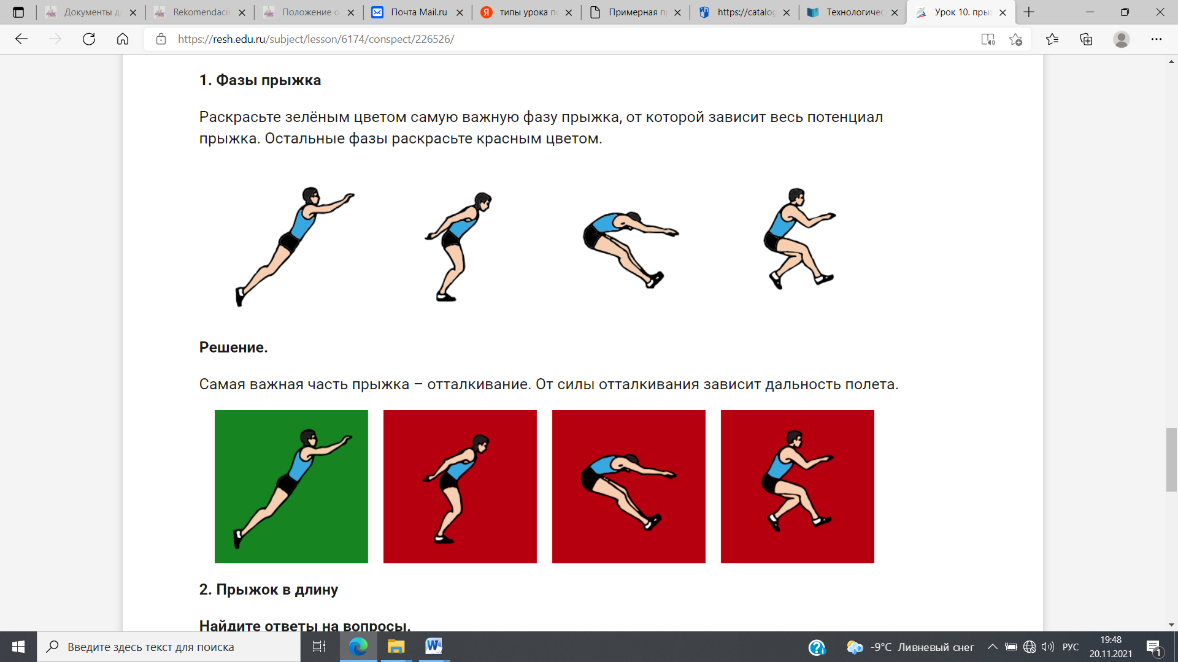

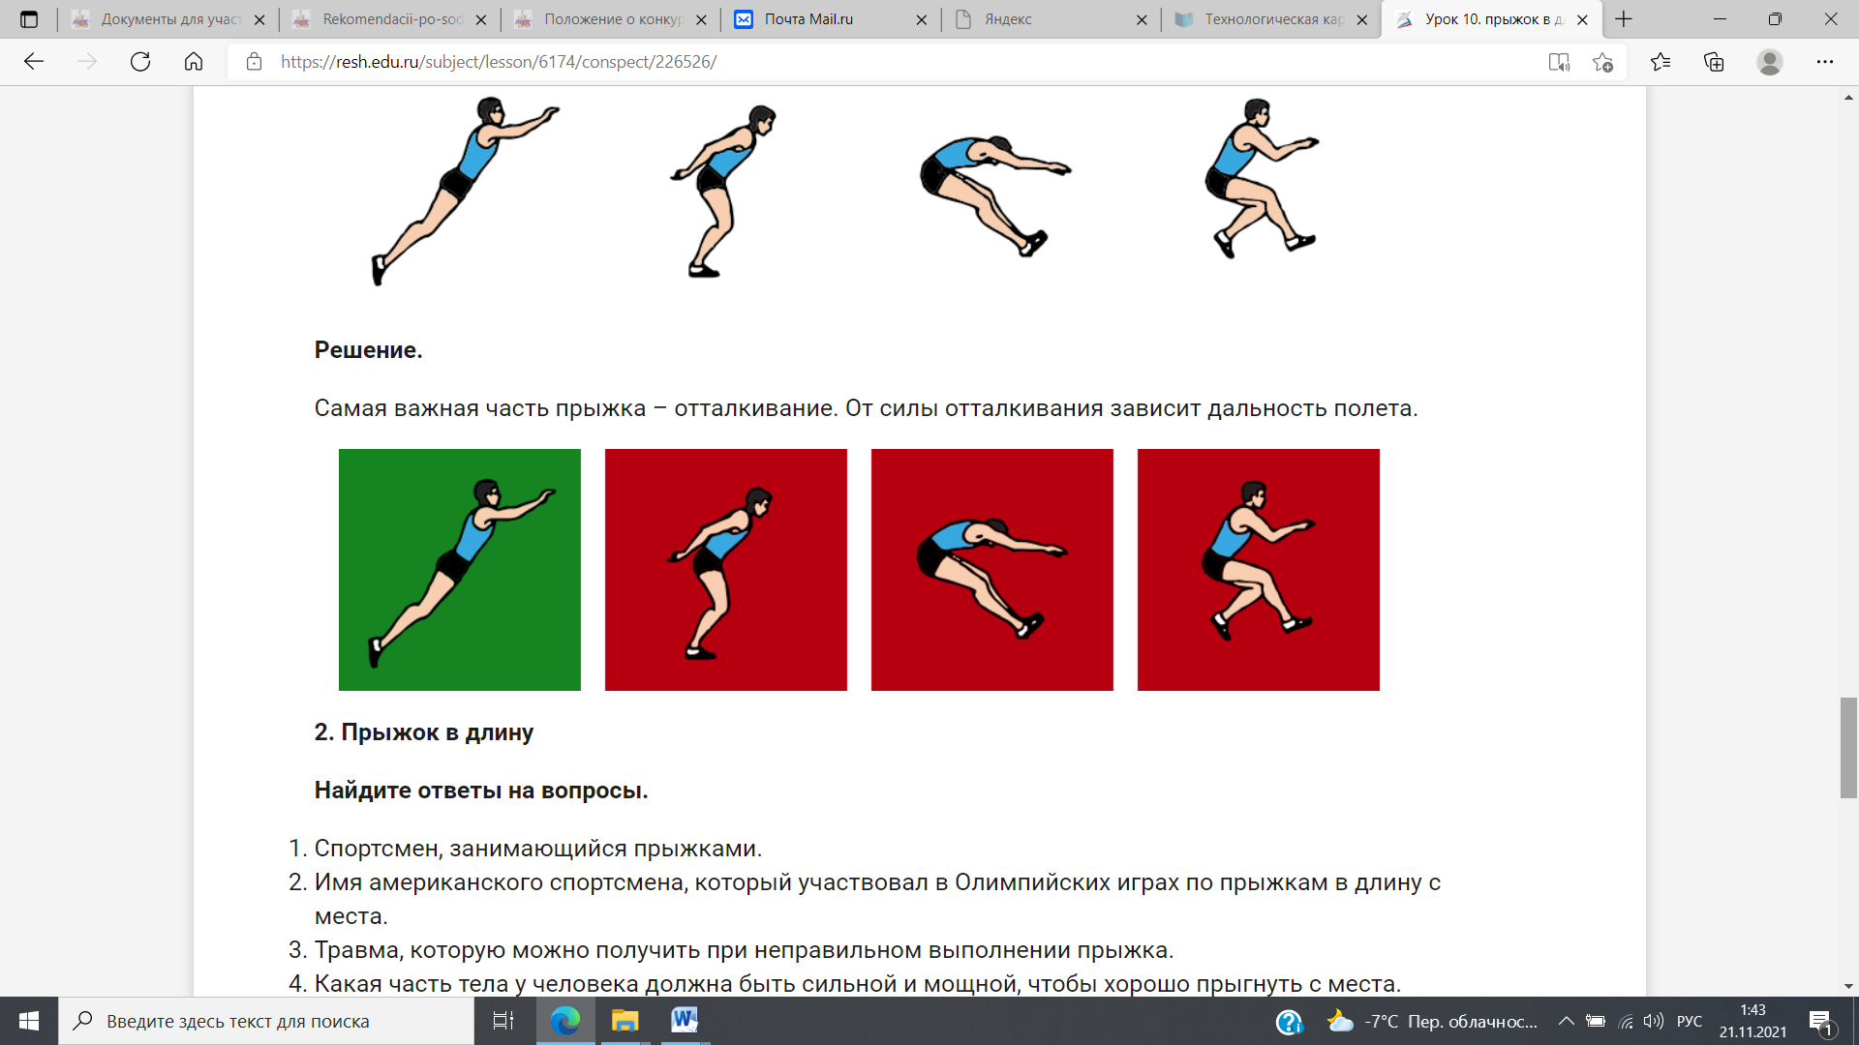

**Приложение 3**

**Теоретический материал для учителя**

Прыжки в длину с места как вид спорта зародился ещё во время античности в Древней Греции. Прыжок в длину был одним из упражнений греческого пятиборья (пентатлона).

Античные атлеты выполняли все упражнения с грузом в руках. Чаще всего отягощением были небольшие гантели. Приземления производились на взрыхленную почву или песок.

С появлением лёгкой атлетики начали проводить официальные соревнования по этому виду спорта.

Очень далеко в длину прыгают штангисты.

Среди рекордсменов по прыжкам в длину можно отметить американца Рея Юри, его результат – 3,47 м. Он победил на трёх Олимпиадах – 1900, 1904 и 1908 годах.

Из российских спортсменов можно отметить Дмитрия Иоселиани. Он был спортсменом высочайшего класса. Являлся обладателем 60 рекордов по прыжкам в длину с места. В далёком 1930 году 17-летний юноша стал первым в нашей стране спортсменом, превысившим мировой рекорд. Результат, который прославил прыгуна, – 3 м 48 см.

Современный рекорд прыжка в длину с места принадлежит Чэнь Хси Пину, китайскому легкоатлету. Он прыгнул в Пекине в январе 2010 году на 4 м 8 см.

Разберём технику прыжка в длину с места.

Спортсмен последовательно выполняет следующие действия: подготовку к отталкиванию, отталкивание, полёт, приземление.

Разберём каждую фазу более подробно.

**Приложение 4**

**Теоретический материал для работы в группе**

1. **Подготовка к отталкиванию (группа 1)**

Спортсмен встает у линии, расставив ноги на ширине плеч, поднимает руки вверх, одновременно поднимаясь на носки и прогибаясь в пояснице. Затем следует обратное движение. Руки отпускаются вниз и отводятся назад, ноги ставятся на всю топу, при этом сгибаются колени и тазобедренный сустав, корпус выносится чуть вперёд. На этом уровне формируется весь потенциал прыжка. Именно поэтому важно иметь сильные, мощные ноги.

1. **Отталкивание (группа 2)**

Отталкивание начинается тогда, когда тазобедренный сустав распрямляется, руки при этом нужно резко выбросить вперёд. Завершается отталкивание разгибанием коленных суставов и отрыванием стоп от поверхности.

1. **Полёт (группа 3)**

После отталкивания тело спортсмена выпрямляется, колени подтягиваются к груди. В завершающей стадии полёта руки опускаются вниз, а стопы выносятся вперёд.

1. **Приземление (группа 4)**

Когда ноги касаются земли, руки нужно вывести для сохранения равновесия. Ноги при этом сгибаются в коленных суставах, приземление должно быть упругим. Остановившись, прыгун выпрямляется и уходит из зоны проведения испытаний. При правильном приземлении необходима чёткая координация движений, чтобы не упасть назад и не испортить достигнутый результат прыжка.

**Приложение № 5**

**Упражнения на разновидности прыжков**

Различают прыжки на обеих ногах и на одной, с разбега и без, на лыжах, в воду. Упражнение следует начинать по сигналу, выполняется оно до обозначенной отместки (линии, черты, на которой может стоять сам учитель), а по второму сигналу необходимо вернуться на свои места (прыжки выполняются с продвижением на 10-15 м).

1. Прыжки на месте на обеих ногах вверх без глубокого приседа.
2. Прыжки на обеих ногах без глубокого приседа с продвижением вперёд до условной отметки. Ученики начинают прыгать по сигналу и по сигналу возвращаются.
3. Прыжки на обеих ногах из глубокого приседа.
4. То же, но каждый прыжок выполняется по сигналу. Учитель считает количество прыжков, совершенных детьми, объявляя каждого, допрыгавшего до конца.
5. Прыжки на обеих ногах левым боком.
6. Прыжки на обеих ногах правым боком.
7. Прыжки спиной вперёд.
8. Прыжки на правой и левой ноге по очереди до черты и обратно, первый раз не соревнуясь, а второй (после небольшого отдыха) – наперегонки. После выполнения прыжков сделать встряхивающие движения ногами.

**Приложение № 6**

**Подвижная игра «Волк во рву»**

В центре площадки проводится две параллельные черты на расстоянии – это ров. По краям площадки очерчиваются дом коз и пастбище. Из числа играющих выбирается волк, остальные козы.

Все козы стоят в доме.

По команде учителя: «Волк во рву!» - козы бегут на пастбище, перепрыгивая через ров, а волк в это время старается их коснуться. Осаленные козы встают в сторону. Учитель снова дает команду «волк во рву», козы бегут с пастбища в дом, а волк снова пытается их осалить. После 3-4 пробежек игра начинается снова.

**Приложение № 7**

**Найдите ответы на вопросы.**

1. Спортсмен, занимающийся прыжками.
2. Имя американского спортсмена, который участвовал в Олимпийских играх по прыжкам в длину с места.
3. Травма, которую можно получить при неправильном выполнении прыжка.
4. Какая часть тела у человека должна быть сильной и мощной, чтобы хорошопрыгнуть с места.

